UNIVERSIDAD NACIONAL MAYOR DE SAN MARCOS
(Universidad del Perú Decana de América)
FACULTAD DE INGENIERÍA DE SISTEMAS E INFORMÁTICA

Escuela Académico Profesional de Ingeniería de Sistemas

Tema:
Laboratorio 9 - PROLOG
Curso:
Inteligencia Artificial
Docente:
Dr. Hugo Vega Huerta
Integrantes:

- Collao Aldave, Max Jairo
- Cuestas Gomez, Julyño Andres
- Rojas Orihuela, Kevin Gustavo
- Tapia Huaroto, John Eduardo
- Yupanqui Garcia, Andy Ander

LIMA – PERÚ
2018

Ejercicio:
Elaborar un programa en PROLOG de un árbol de 3er Nivel.

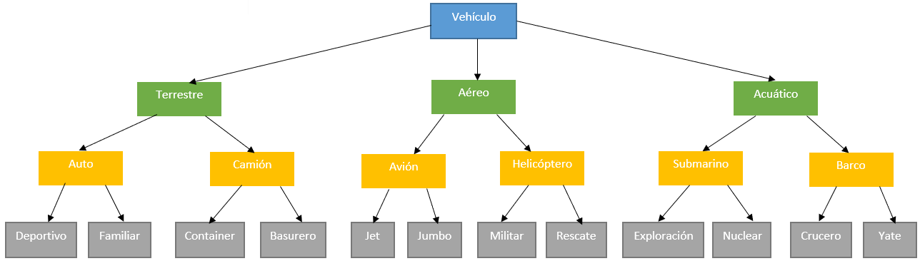

Código:

vehiculo(X):-terrestre(X).
vehiculo(V):-aereo(V).
vehiculo(Y):-acuatico(Y).
terrestre(Z):-auto(Z).
terrestre(A):-camion(A).
aereo(B):-avion(B).
aereo(C):-helicoptero(C).
acuatico(Q):-submarino(Q).
acuatico(W):-barco(W).
auto(R):-deportivo(R).
auto(T):-familiar(T).
camion(U):-container(U).
camion(I):-basurero(I).
avion(O):-jet(O).
avion(P):-jumbo(P).
helicoptero(S):-militar(S).
helicoptero(D):-rescate(D).
submarino(F):-exploracion(F).
submarino(G):-nuclear(G).
barco(H):-crucero(H).
barco(J):-yate(J).
deportivo(maxcinco).
deportivo(ferrari).
familiar(rava).

familiar(furgoneta).
container(volvo).
container(caterpillar).
basurero(cucaracha).
basurero(escarabajo).
jet(fx).
jet(ast).
jumbo(superpesado).
jumbo(condor).
militar(apache).
militar(cazagreen).
rescate(topo).
rescate(dios).
exploracion(apolo).
exploracion(jupiter).
nuclear(findelmundo).
nuclear(apocalipsis).
crucero(aida).
crucero(titanic).
yate(millonario).
yate(boemia).

PROLOG:

